IMMIGRANTS DE SOUCHE – Jean-François Kacou, le conquérant (extrait)
Durée : 7 min 48 s
Fiche apprenant | Niveau intermédiaire (6-7)
Public ciblé : adultes
Objectif principal : développer ses compétences en français
La vidéo est disponible sur tv5unis.ca/francolab

Activité 1
Avant l’écoute
Expression orale et vocabulaire

- Avant de voir la vidéo, réfléchissez et discutez :
- Que pensez-vous de la vie quotidienne en région (loin des centres urbains)?
- Quelles sont les qualités à avoir si on pense vivre en région?

- Observez l’image suivante. À votre avis, où se trouve cet homme? Quel est son rôle dans cet endroit?

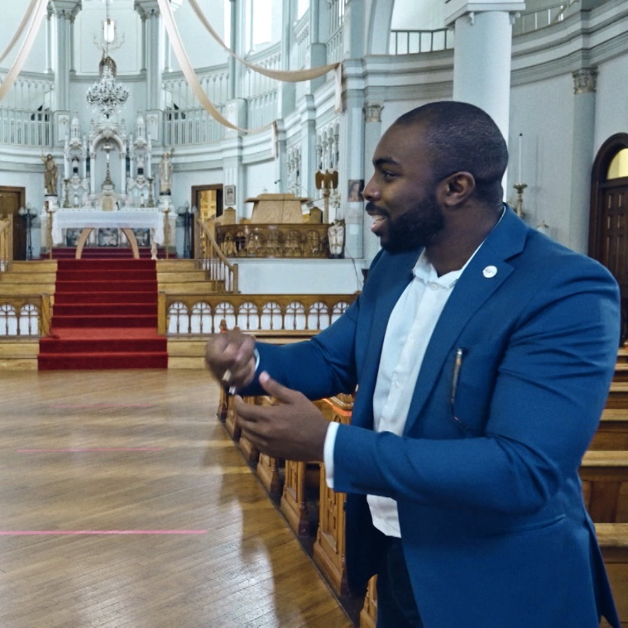
Activité 2
Première écoute
Compréhension orale

Regardez la vidéo une première fois et dites si les phrases suivantes sont vraies ou fausses. Justifiez si elles sont fausses.

Énoncés | Vrai | Faux | Justification
- Jean-François est venu directement à Percé à son arrivée au Canada.
- Il est le maire de la ville.
- Son grand projet, c’est la revitalisation de l’église.
- Jean-François a beaucoup d’idées innovantes.
- Ses collègues ont de la difficulté à travailler avec lui.
- Il vient du Nigéria.
- La majorité des nouveaux arrivants au Québec vont à Gaspé.
Activité 3
Compréhension orale

Regardez une nouvelle fois la vidéo, puis trouvez la bonne réponse.

- Raed rencontre Jean-François pour la première fois…
  - à l’hôtel de ville.
  - sur le rocher Percé.
  - à l’église.

- En 2005, Jean-François…
  - a quitté son pays d’origine.
  - est arrivé au Canada.
  - est arrivé en Gaspésie.

- La première chose que Read remarque chez Jean-François, c’est…
  - son style vestimentaire.
  - son âge.
  - son travail.

- Ce qui a surtout charmé Jean-François à Gaspé, c’est…
  - l’église.
  - l’air frais et pur.
  - les habitants.

- Jean-François a décidé de venir à Percé…
  - parce qu’il était déjà venu en vacances ici.
  - pour le travail.
  - parce qu’un client lui a conseillé de venir ici.

- Le travail de Jean-François, c’est…
  - faire des missions exploratoires.
  - chercher des clients.
  - contribuer au développement économique de la ville.
- Son projet pour l’église, c’est d’en faire…
  - un hôtel de ville.
  - un centre des congrès.
  - un magnifique jardin.

- Le rôle d’un directeur général, c’est…
  - de s’occuper de l'ensemble des décisions prises par le Conseil municipal.
  - de rénover les églises.
  - de faire la promotion du tourisme d’affaires.

Activité 4
Mise en application
Syntaxe

Selon ses collègues, Jean-François apporte beaucoup à la ville de Percé. Remettez les mots dans l’ordre pour former des phrases.

- beaucoup / une / éloignée / déménager / il / région / Pour / faut / qualités. / dans /de

_____________________________________________________________________

- l'envie / l’hôtel de ville / s'investir. / de / Jean-François / de / et / l’équipe / croire / d'y / redonné / a / à /

_____________________________________________________________________

- ville / de / à / un / la / revitalisation / la / Percé. / souffle / nouveau / Jean-François / a / apporté / de

_____________________________________________________________________

- l'inspiration / Raconter / chez / histoire / de / générer / permet / autres. / une / les / de

_____________________________________________________________________

- le / change / fois. / une / ça / à / monde, / personne / la / comme / qu'on / C'est

_____________________________________________________________________

Activité 5
Exploration de la région du Québec

Lisez la présentation de la région de la Gaspésie-Îles-de-la-Madeleine, puis remplissez la fiche descriptive.

Située à l’extrémité de la péninsule gaspésienne, au centre est du Québec, la région de la Gaspésie-Îles-de-la-Madeleine est l'une des destinations privilégiées du Québec. Bordée au nord par l’estuaire du Saint-Laurent, à l’est par le golfe du Saint-Laurent et au sud par la baie des Chaleurs, elle s’étend sur 20 309 km² pour une population de 92 072 habitants (2020) avec une moyenne de 4,5 habitants/km2. Les villes principales sont Gaspé, Chandler, Sainte-Anne-des-Monts et Carleton-sur-Mer.
Le nom « Gaspésie » vient du mot micmac gespeg, qui signifie le « bout de la terre ». Ce peuple des Premières Nations l’occupe en effet depuis plus de 2 500 ans. Avec sa vaste étendue de terre plongeant vers l’océan, la péninsule porte son nom à merveille. À elle seule, elle abrite à la fois des plages, des falaises abruptes, des montages vieilles de plusieurs millions d’années, des rivières et de grandes forêts de conifères.
La Gaspésie, c’est aussi le berceau du Canada, car c’est là qu’a eu lieu le débarquement de Jacques Cartier en 1534.
L’économie de cette région repose essentiellement sur le tourisme, puis l’agriculture, l’industrie éolienne et la pêche.
D’un point de vue touristique, la région offre en effet plusieurs sites incontournables : le rocher Percé, l’île Bonaventure et ses fous de Bassan, l’archipel des îles de la Madeleine, les plages de la baie des Chaleurs, le mont Jacques-Cartier et ses caribous, le mont Albert, plusieurs parcs nationaux et réserves fauniques, etc.
D’un point de vue gastronomique, les amateurs de poisson et de fruits de mer se régaleront avec du homard (il faut essayer la guédille!), du saumon ou des crevettes.

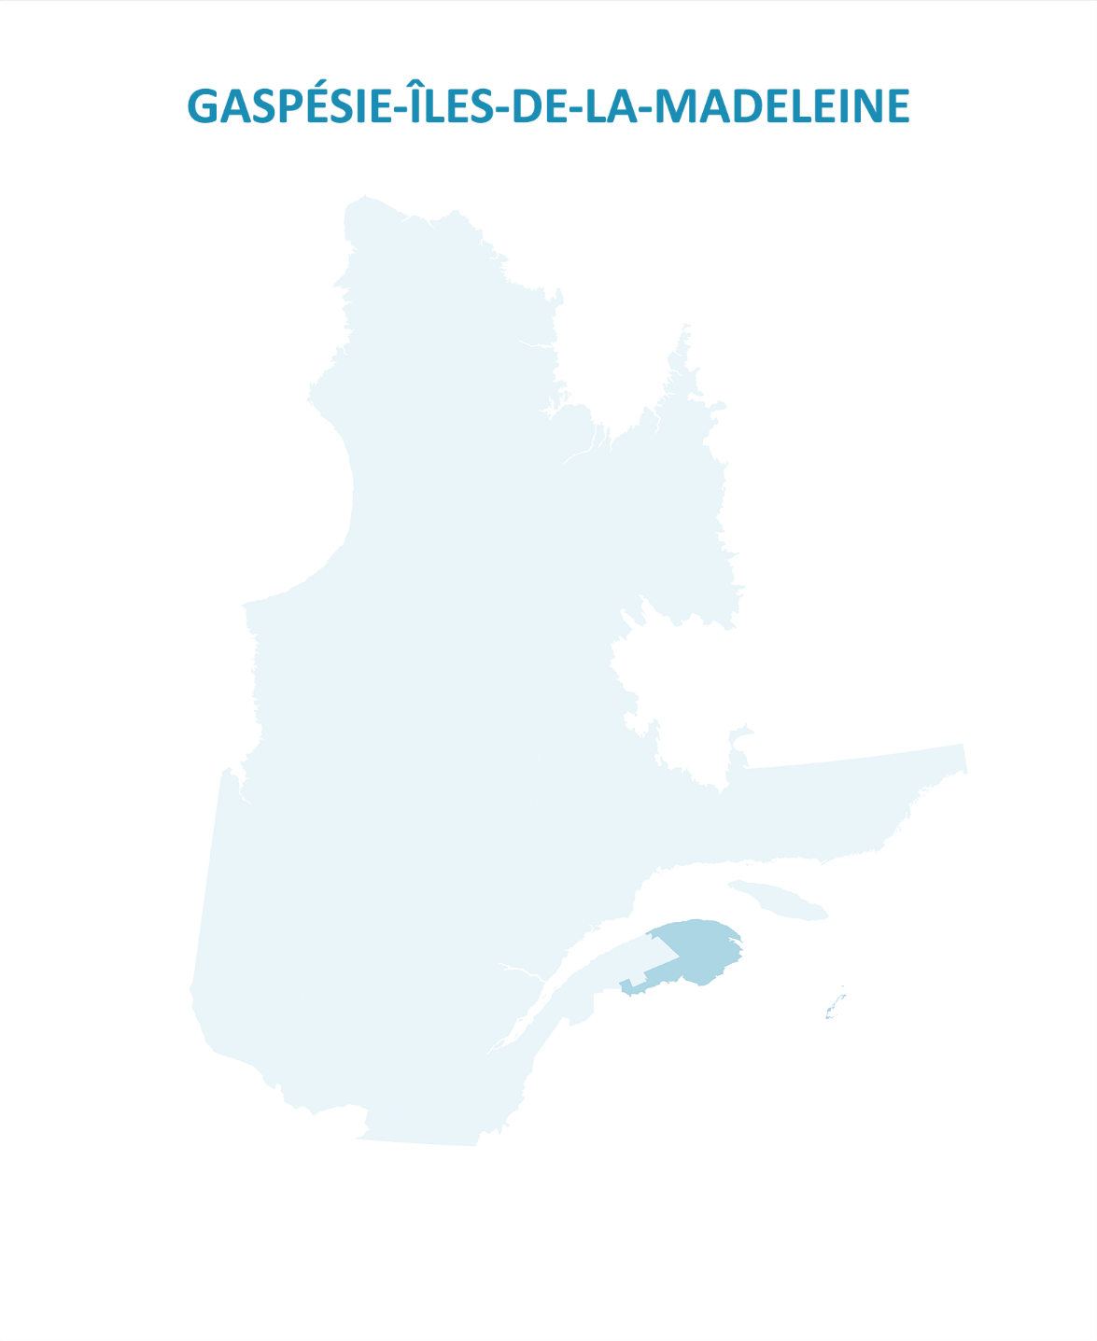
Origine et signification du nom :
___________________________________________________

Situation géographique :
___________________________________________________

Population :
___________________________________________________

Densité :
___________________________________________________

Villes principales :
___________________________________________________

Attraits touristiques :
___________________________________________________

Économie :
___________________________________________________

Informations historiques :
___________________________________________________

Activité 6
Pour aller plus loin
Discussion et jeu de rôle

- Pensez-vous que ce soit une bonne idée d’encourager les jeunes à aller travailler en région? Justifiez votre réponse.

- Imaginez que Jean-François vous demande de faire de la publicité auprès des jeunes pour les inciter à venir vivre et travailler en Gaspésie. Comment leur « vendriez-vous » la région? Jouez une mise en scène dans laquelle vous tenterez de convaincre un ou une collègue, qui devra vous poser des questions pour en savoir plus sur la vie en région.

